государственное бюджетное общеобразовательное учреждение Самарской области средняя общеобразовательная школа имени Героя Советского Союза В.И. Суркова с.Владимировка муниципального района Хворостянский Самарской области
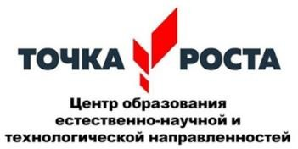
Сведения о категории обучающихся осваивающих образовательные программы Центра естественно-научной и технологической направленностей «Точка роста» на 2025-2026 учебный год
Наименование программ | Возрастная категория | Численность
Рабочая программа по учебному предмету «Окружающий мир» | 2-4 классы | 12
Рабочая программа  учебного предмета «Биология» (Базовый уровень) | 5-9 классы | 23
Рабочая программа учебного предмета «Химия. Базовый уровень» | 8- 9 классы | 10
Рабочая программа учебного предмета «Физика. Базовый уровень» | 7-9 классы | 13
Рабочая программа учебного предмета «Информатика» | 7-9 классы | 13
Рабочая программа учебного предмета Труд (Технология) | 5-9 классы | 23
Рабочая программа внеурочной деятельности «Робототехника» начального общего образования | 8-11 лет | 1
Рабочая программа внеурочной деятельности «Робототехника» основного общего образования | 12-15 лет | 3
Рабочая программа внеурочной деятельности «Биология в эксперименте» | 12-15 лет | 10
- Рабочая программа внеурочной деятельности «Физика — вокруг нас» | 13-15 лет | 6

